Утвержден

постановлением акимата Павлодарской области

от «24» июня 2015 года

№ 181/6

**Регламент государственной услуги**  
**«Предоставление бесплатного и льготного питания отдельным категориям обучающихся и воспитанников в общеобразовательных школах»**

**1. Общие положения**

1. Государственная услуга «Предоставление бесплатного и льготного питания отдельным категориям обучающихся и воспитанников в общеобразовательных школах» (далее - государственная услуга) оказывается местными исполнительными органами городов, районов Павлодарской области (далее – услугодатель).

Прием заявления и выдача результата оказания государственной услуги осуществляются через:

1) канцелярию услугодателя;

2) веб-портал «электронного правительства»: www.egov.kz (далее – портал).

1. 2. Форма оказания государственной услуги: электронная (частично автоматизированная) и (или) бумажная.

3. Результат оказания государственной услуги - справка о предоставлении бесплатного и льготного питания в общеобразовательной школе по форме согласно приложению 1 стандарта государственной услуги «Предоставление бесплатного и льготного питания отдельным категориям обучающихся и воспитанников в общеобразовательных школах», утвержденного приказом Министра образования и науки Республики Казахстан от 13 апреля 2015 года № 198 (далее - стандарт).

Форма предоставления результата оказания государственной услуги: электронная и (или) бумажная.

**2. Описание порядка действий структурных подразделений**

**(работников) услугодателя в процессе оказания государственной услуги**

4. Основанием для начала процедуры (действия) по оказанию государственной услуги является заявление услугополучателя с приложением необходимых документов, указанных в пункте 9 стандарта.

5. Содержание каждой процедуры (действия), входящей в состав процесса оказания государственной услуги, длительность и последовательность ее выполнения, в том числе этапы прохождения процедур (действий):

1) сотрудник канцелярии услугодателя осуществляет прием и регистрацию полученных от услугополучателя документов, сверяет копии документов с оригиналами документов, возвращает оригиналы услугополучателю с распиской о приеме документов по форме согласно приложению 3 к стандарту и передает на рассмотрение руководителю услугодателя (не более 15 минут);

2) руководитель услугодателя рассматривает и определяет ответственного исполнителя (1 рабочий день);

3) ответственный исполнитель услугодателя оформляет проект справки, направляет на рассмотрение и подписание руководителю (1 рабочий день);

4) руководитель услугодателя рассматривает проект справки, подписывает и направляет в канцелярию (1 рабочий день);

5) сотрудник канцелярии услугодателя регистрирует справку и выдает результат государственной услуги услугополучателю (не более 30 минут).

6. Результат - справка о предоставлении бесплатного и льготного питания в общеобразовательной школе.

**3. Описание порядка взаимодействия структурных подразделений (работников) услугодателя в процессе оказания государственной услуги**

7. Перечень структурных подразделений (работников) услугодателя, которые участвуют в процессе оказания государственной услуги:

1) сотрудник канцелярии услугодателя;

2) руководитель услугодателя;

3) ответственный исполнитель услугодателя.

8. Описание последовательности процедур (действий) между структурными подразделениями (работниками) с указанием длительности каждой процедуры (действия) сопровождается таблицей согласно приложению 1 к настоящему регламенту.

**4. Описание порядка взаимодействия с центром обслуживания населения, а также порядка использования информационных систем в процессе оказания государственной услуги**

9. Согласно стандарту, государственная услуга не оказывается через филиал Республиканского государственного предприятия на праве хозяйственного ведения «Центр обслуживания населения» по Павлодарской области.

1. Описание порядка обращения при оказании государственной услуги через портал и последовательности процедур (действий) услугодателя и услугополучателя:
2. услугополучатель осуществляет регистрацию на портале с помощью индивидуального идентификационного номера (далее – ИИН), а также пароля;
3. процесс 1 – ввод услугополучателем ИИН и пароля (процесс авторизации) на портале для получения услуги;
4. условие 1 – проверка на портале подлинности данных о зарегистрированном услугополучателе через ИИН и пароль;
5. процесс 2 – формирование порталом сообщения об отказе в авторизации в связи с имеющимся нарушениями в данных услугополучателя;
6. процесс 3 – выбор услугополучателем услуги, указанной в настоящем регламенте, вывод на экран формы запроса для оказания услуги и заполнение услугополучателем формы (ввод данных) с учетом ее структуры и форматных требований, прикрепление к форме запроса необходимых копий документов в электронном виде, указанных в стандарте, а также выбор услугополучателем регистрационного свидетельства, удостоверенного электронной цифровой подписью (далее – ЭЦП) для удостоверения (подписания) запроса;
7. условие 2 – проверка на портале срока действия регистрационного свидетельства ЭЦП и отсутствия в списке отозванных (аннулированных) данных (между ИИН, указанным в запросе, и ИИН, указанным в регистрационном свидетельстве ЭЦП);
8. процесс 4 – формирование сообщения об отказе в запрашиваемой услуге в связи с неподтверждением подлинности ЭЦП услугополучателя;
9. процесс 5 – направление электронного документа (запроса услугополучателя), удостоверенного (подписанного) ЭЦП услугополучателя через шлюз электронного правительства в автоматизированное рабочее место работника шлюза электронного правительства (ШЭП в АРМ РШЭП) для обработки запроса услугодателем;
10. условие 3 – проверка услугодателем соответствия приложенных услугополучателем документов, указанных в стандарте, и основания для оказания услуги;
11. процесс 6 – формирование сообщения об отказе в запрашиваемой услуге в связи с имеющимися нарушениями в документах услугополучателя;
12. процесс 7 – получение услугополучателем результата услуги (уведомление в форме электронного документа), сформированного порталом. Результат оказания государственной услуги направляется услугополучателю в «личный кабинет» в форме электронного документа, удостоверенного ЭЦП уполномоченного лица услугодателя.

Функциональные взаимодействия информационных систем, задействованных при оказании государственной услуги через портал приведены диаграммой согласно приложению 2 к настоящему регламенту.

11. Подробное описание последовательности процедур (действий), взаимодействия структурных подразделений (работников) услугодателя в процессе оказания государственной услуги, использования информационных систем в процессе оказания государственной услуги отражается в справочнике бизнес-процессов согласно приложению 3.

Приложение 1

к регламенту государственной услуги

«Предоставление бесплатного и льготного питания

отдельным категориям обучающихся и

воспитанников в общеобразовательных школах»

**Описание порядка взаимодействия структурных подразделений (работников) услугодателя в процессе оказания государственной услуги**

|  |  |  |  |  |  |  |
| --- | --- | --- | --- | --- | --- | --- |
|  | Действия основного процесса (поток работы) | | | | | |
| 1. | № действия (поток работы) | 1 | 2 | 3 | 4 | 5 |
| 2. | Структурные подразделения (работники) | Сотрудник канцелярии услугодателя | Руководитель услугодателя | Ответственный исполнитель услугодателя | Руководитель услугодателя | Сотрудник канцелярии услугодателя |
| 3. | Наименование действия (процесса, процедуры операции) и их описание | Осуществляет прием и регистрацию полученных от услугополучателя документов, сверяет копии с оригиналами документов и возвращает оригиналы услугополучателю | Рассматривает и определяет ответственного исполнителя | Оформляет проект справки | Рассматривает проект справки и подписывает | Регистрирует справку |
|
| 4. | Форма завершения | Выдача расписки о приеме документов и передача на рассмотрение руководителю | Резолюция | Направление проекта справки на рассмотрение и подписание руководителю | Справка | Выдача результата государственной услуги услугополучателю |
|  | Сроки исполнения | Не более 15 минут | 1 рабочий день | 1 рабочий день | 1 рабочий день | Не более 30 минут |

Приложение 2

к регламенту государственной услуги

«Предоставление бесплатного и льготного питания

отдельным категориям обучающихся и

воспитанников в общеобразовательных школах»

**Диаграмма взаимодействия структурных подразделений (работников)**

**услугодателя в процессе оказания государственной услуги через портал**

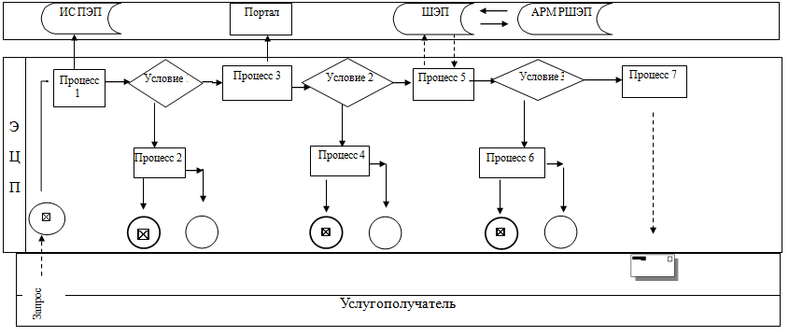

Приложение 3

к регламенту государственной услуги

«Предоставление бесплатного и льготного питания

отдельным категориям обучающихся и

воспитанников в общеобразовательных школах»

**Справочник бизнес-процессов оказания государственной услуги**

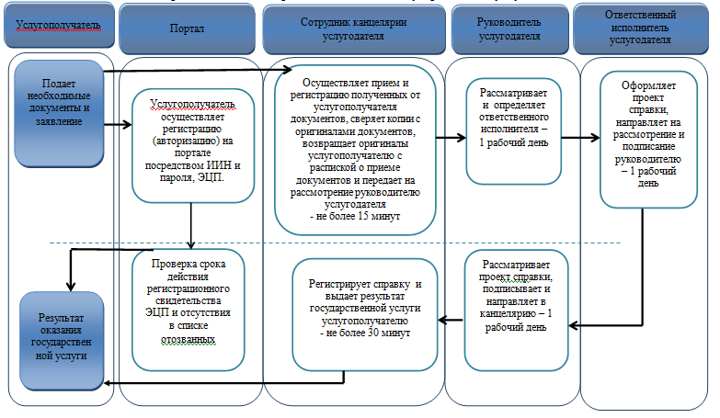

**Условные обозначения**

